Создание БД, таблиц и связей между ними
  - Цель работы:
    - Научиться обрабатывать статистическую информацию.
    - Научиться создавать таблицу базы данных в режиме конструктора, с помощью мастера и путём ввода данных.
    - Освоить основные приемы заполнения и редактирования таблиц базы данных.
    - Познакомиться с простой сортировкой значений таблицы.
    - Научиться создавать связи в реляционных базах данных.
  - Приборы и оборудование:
    - Методические рекомендации.
    - ПЭВМ
    - Универсальная система управления базами данных.
  - Вводный контроль:
    - Что такое База данных. Какие способы создания БД Вы знаете?
    - Перечислите основные объекты, содержащиеся в БД. Их назначение?
    - Понятие связей и для чего они предназначены?
  - Порядок выполнения работы:
    - Запустите универсальную систему управления базами данных.
    - Создайте БД “Футбол”, состоящую из трёх таблиц: “Футбольные клубы”, “Тренеры” и “Игроки”.
    - Специфицируйте поля и заполните их как показано на рисунках ниже.
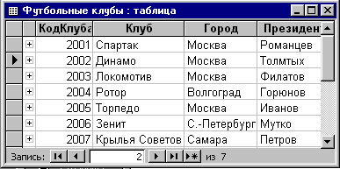
Рис. 1. Таблица “Футбольные клубы”.
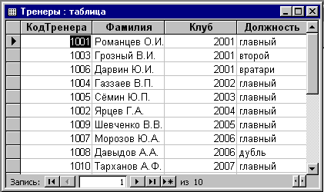
Рис. 2. Таблица “Тренеры”
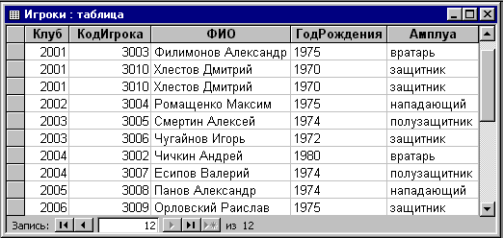
Рис. 3. Таблица “Игроки”
    - Отсортируйте значения таблиц:
- “Футбольные клубы” – по полю клуб – по алфавиту;
- “Тренеры” – по полю должность – по убыванию;
- “Игроки – по полю ФИО – по алфавиту.
    - Установите связи между таблицами “Тренеры” и “Футбольные клубы”, а также между таблицами “Футбольные клубы” и “Игроки”. Учитывайте, что в каждом клубе может быть несколько тренеров и игроков.
    - Сформулируйте выводы по проделанной работе. Оформите отчёт.
  - Содержание отчёта:
    - Тема работы.
    - Цель работы.
    - Приборы и оборудование.
    - Выполнение работы.
    - Выводы.
  - Контрольные вопросы:
    - Что из себя представляет База данных?
    - Понятие таблиц. Способы создания?
    - Какие типы полей Вы знаете?
    - Связи. Способы определения связей?
    - Какие Виды отношений между таблицами Вы знаете?
    - Каким образом можно создать отношение «многие – ко – многим»?
    - Создание индексов. Модификация структуры таблиц.
    - Определение условий целостности?
    - Ввод данных и способы сортировки значений в таблицах?

Приложение 1.
Теоретические сведения

Для создания таблиц воспользуйтесь пунктом «Создать таблицу в режиме дизайна» (рисунок 1). В появившемся окне в колонке «Имя поля» внесите все поля таблицы. В колонке «Тип данных» укажите типы для каждого поля.

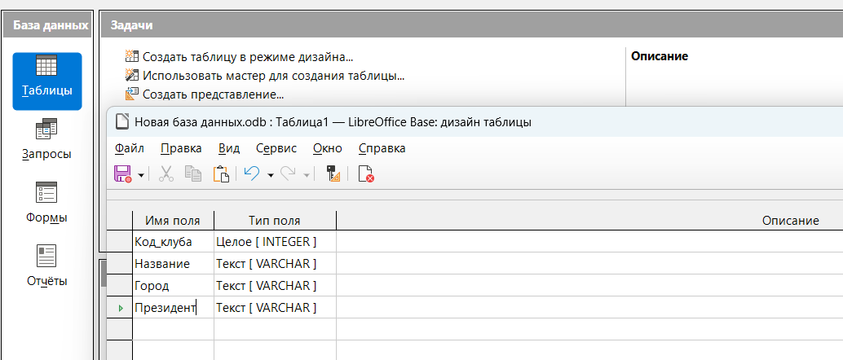
Рис. 1 – Создание таблиц

Для каждой таблицы необходимо создать ключевое поле. Для это выделите нужное поле и с помощью правой кнопки мыши в контекстном меню выберите пункт «Первичный ключ» (рисунок 2).
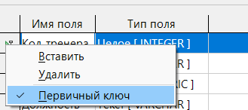

Рис. 2 – Создание первичных ключей

После создания структур каждой таблицы необходимо осуществить связь между таблицами. Для это воспользуйтесь пунктом меню «Сервис - Связи». В появившемся окне добавьте все таблицы базы данных (рисунок 3).
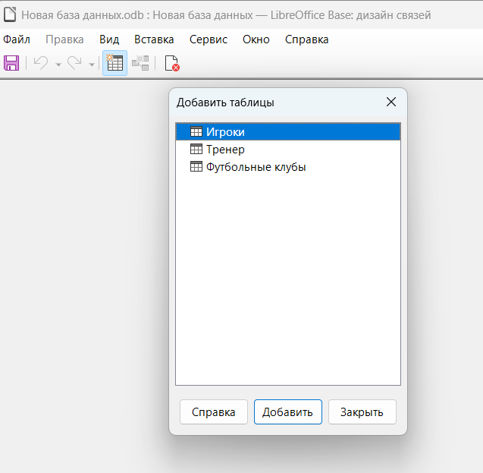
Рис. 3 – Добавление таблиц

После добавления таблиц необходимо их связать. Для этого щелкните на первичном ключе главной таблицы и зажимая левую кнопку мыши перетащите к связываемой таблице. Если все условия для создания связей были выполнены верно, то на экране появиться связь, как на рисунке 4.
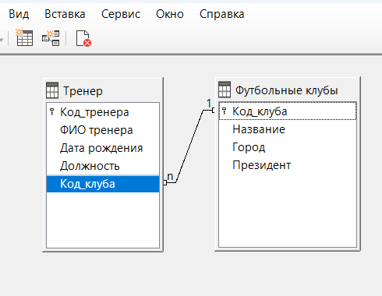
Рис. 4 – Связь между таблицами
После организации связей между таблицами необходимо их заполнить данными. Заполнение таблиц всегда начинается с главной таблицы.

